PROGETTO ESECUTIVO

Oggetto: …..

CRITERI PER L’INDIVIDUAZIONE ED ESCLUSIONE AUTOMATICA DELLE OFFERTE ANOMALE

1) Premesse
L’articolo 30 della legge provinciale n. 26 del 1993 e ss.mm., al comma 5bis, dispone che “le Amministrazioni aggiudicatrici prevedono nel bando di gara l’obbligo, per i concorrenti, di produrre le analisi dei prezzi mediante procedure telematiche”.
Ciò premesso, in attuazione dell'articolo 40 della legge provinciale n. 26/93 e ss.mm., l'art. 63 bis del Decreto del presidente della provincia 11 maggio 2012, n. 9-84/Leg. entrato in vigore il 12 dicembre 2020, detta le disposizioni e i criteri per la valutazione dell'anomalia delle offerte e della congruità del costo della manodopera sulla base di elementi specifici di costo diversi dal ribasso formulato dagli operatori economici attraverso la produzione di analisi dei prezzi mediante procedure telematiche.
L'art. 63 bis sopracitato si applica alle procedure di affidamento di lavori pubblici di importo superiore a 500.000 euro e fino alla soglia di rilevanza europea, con il criterio di aggiudicazione del prezzo più basso determinato mediante il sistema dell'offerta a prezzi unitari.
L'amministrazione aggiudicatrice predispone il modello di offerta economica (denominato “modello MES – Analisi dei prezzi e lista delle lavorazioni e forniture”) nel quale vengono indicate, con riguardo a ciascuna voce dell'elenco prezzi di progetto posto a base di gara,
le seguenti componenti dell'analisi dei prezzi:
a) codice della voce;
b) categoria SOA di appartenenza della voce secondo la classificazione dei lavori di progetto;
c) descrizione della voce;
d) tipo (modalità di contabilizzazione - a misura o a corpo);
e) unità di misura;
f) quantità;
g) costo della manodopera;
h) costo dei noli e trasporti;
i) costo materiali;
l) arrotondamento (eventuale);
m) spese generali;
n) utile d'impresa.
Le componenti dell'analisi dei prezzi previste dalle lettere m) e n), sono uguali per tutte le voci dell'elenco prezzi, ad esclusione delle voci per la sicurezza.
L’amministrazione allega, quale documentazione progettuale, la propria Analisi dei prezzi unitari del progetto.

2) Indicazioni sulle modalità di compilazione del “Modello MES – analisi dei prezzi e lista delle lavorazioni e forniture”
Il Concorrente dovrà, per ogni singola lavorazione, esporre i costi complessivi relativi alle 3 macrovoci (manodopera, nolo dei mezzi, materiali) ai quali saranno applicati le spese generali e l'utile d'impresa esposti dal concorrente una sola volta per tutte le lavorazioni, così determinando la formazione di ciascun prezzo unitario.
Il Modello MES da compilare è così composto:
- nella colonna “descrizione della voce dell'elenco prezzi” è riportata la descrizione sintetica della voce contenuta in forma estesa nell’elaborato “Elenco descrittivo delle voci”;
- nelle colonne “Unità di misura” e “Quantità” sono riportati i valori previsti in progetto;
- le successive 3 colonne, denominate rispettivamente “Costo manodopera PAT”, “Costo noli e trasporti PAT” e “Costo materiali PAT” riportano i valori dei costi di progetto espressi in euro, delle 3 macrovoci che concorrono alla formazione del costo complessivo, infine ricaricato con spese generali ed utile di impresa per ottenere il prezzo unitario;
- le 3 colonne successive sono libere per la compilazione da parte del Concorrente che avrà cura di inserire i valori offerti relativamente ai propri costi relativi alla Manodopera, Noli e Materiali (espressi in euro). Nelle colonna “prezzo unitario” sarà automaticamente calcolato il valore ottenuto con l’applicazione delle spese generali e dell’utile di impresa che il Concorrente avrà preventivamente indicato negli appositi campi posti all’inizio del Modello MES (il dato va inserito in valore assoluto, ad esempio 10 equivale al 10% e 12 al 12%).

Il concorrente ha l’obbligo di presentare l'offerta economica con l'indicazione specifica delle componenti dell'analisi dei prezzi previste nelle premesse alle lettere g), h), i ), m) e n).
(aggiungere solo nel caso di appalto a corpo oppure a corpo e a misura)
Nel caso di appalti compensati totalmente o parzialmente a corpo è altresì possibile modificare le quantità delle voci a corpo, nei limiti di quanto previsto dall’art. 57 comma 5 del Decreto del presidente della provincia 11 maggio 2012, n. 9-84/Leg.. Si precisa che nel caso in cui il concorrente aggiunga nuove voci, il calcolo degli indicatori si riferirà comunque, per esigenze di omogeneità nella comparazione delle offerte presentate, alle sole voci di progetto poste a base di gara.

In particolare:

- Costo della MANODOPERA (riferimento lettera g)
Nella compilazione del “modello MES – Analisi dei prezzi e lista delle lavorazioni e forniture”, il Concorrente dovrà esporre, espresso in euro, il costo totale della manodopera riferita ad ogni singolo prezzo unitario.
Nella compilazione il Concorrente deve rammentare i seguenti vincoli:
- nella componente della MANODOPERA si intende ricompresa anche l’incidenza dei conducenti dei mezzi che non potrà risultare con qualifica inferiore all’“operaio specializzato”;
- il costo orario della MANODOPERA impiegato per l’analisi del prezzo dovrà essere riferito alle tabelle vigenti in Provincia di Trento per il settore edile, per il settore impianti tecnologici e per il settore elettrico, cognite alla data dell’offerta e declinate nelle varie qualifiche professionali;
- nel caso in cui, in sede di gara, sia stata resa dichiarazione di avvalersi della possibilità di ricorrere al subappalto, il costo complessivo della manodopera, esposto dal Concorrente per le specifiche lavorazioni, NON potrà essere ridotto;

- Costo dei NOLI DEI MEZZI (riferimento lettera h)
Nella compilazione del “modello MES – Analisi dei prezzi e lista delle lavorazioni e forniture”, il Concorrente dovrà esporre, espresso in euro, il costo totale dei noli dei mezzi impiegati, riferiti ad ogni singolo prezzo unitario.
A tal fine, il Concorrente deve rammentare i seguenti vincoli:
- nella componente dei NOLI dovranno essere tenuti in considerazione i costi del nolo a freddo ovvero dell’incidenza nel costo orario dell’ammortamento se il mezzo è di proprietà, comprensivi però di costi diretti ed indiretti per il funzionamento del mezzo (costi per il carburante, oneri di manutenzione, assicurazione del mezzo...), al netto del costo del conducente il quale, come detto al punto precedente, deve essere esposto come costo della manodopera;
- nel costo orario dovrà essere ricompresa l’incidenza assegnata ai costi di manutenzione in funzione dell’età del mezzo. Quanto più è elevata la vetustà del mezzo tanto maggiore dovrà risultare l’incidenza dei costi di manutenzione assegnati.

- Costo dei MATERIALI (riferimento lettera i)
Nella compilazione del “modello MES – Analisi dei prezzi e lista delle lavorazioni e forniture”, il Concorrente dovrà esporre, espresso in euro, il costo totale dei materiali necessari alla realizzazione delle lavorazioni descritte in ogni prezzo unitario.

- SPESE GENERALI ED UTILE D’IMPRESA (riferimenti lettere “m” e “n”)
I prezzi di appalto tengono conto dei costi netti, delle spese generali e dell'utile dell'Impresa e delle normative vigenti. L’aliquota per le spese generali è stata fissata nel ____ , mentre l’aliquota relativa all’utile di impresa è stata fissata nel 10%.
Si ricorda che le componenti dell’analisi dei prezzi di cui alle lettere “m” e “n” sono uguali per tutte le voci dell’elenco prezzi, ad esclusione delle voci per la sicurezza.

3) Indicatore della sostenibilità
Alle tre componenti di cui alle lettere g), h) e i ) del Modello MES prodotto dai concorrenti è attribuito un punteggio secondo le formule previste dall'allegato N bis del “Decreto del presidente della provincia 11 maggio 2012, n. 9-84/Leg.” (allegato in calce al presente documento).
La sommatoria di tutti i punteggi acquisiti dalle componenti del Modello MES prodotto da ciascun concorrente, pesati sulla base dell'incidenza economica ricoperta da ciascuna voce nel quadro economico del progetto posto a base di gara, costituisce l'indicatore della sostenibilità economica dell'offerta.

4) Valutazione ed esclusione automatica delle offerte anomale
Dopo aver calcolato l’indicatore della sostenibilità dell’offerta secondo quanto previsto al paragrafo 3, l'amministrazione aggiudicatrice:
a) stabilisce l'esclusione automatica delle offerte se si verifica uno dei seguenti casi:
1) se il punteggio dell'indicatore della sostenibilità economica dell'offerta risulta inferiore a 2,000;
2) se l'indicatore complessivo del costo della manodopera dell'offerta, determinato secondo le formule previste dall'allegato N bis, risulta inferiore a 0,80 e il costo della manodopera è pari o inferiore alla media aritmetica degli importi complessivi del costo della manodopera di tutte le offerte ammesse;
3) se l'indicatore complessivo del costo della manodopera dell'offerta, determinato secondo le formule previste dall'allegato N bis, risulta inferiore a 0,70;
b) procede all'aggiudicazione in favore dell'offerta che, tra quelle non escluse, presenta il ribasso maggiore.
I valori degli indicatori sono considerati con tre cifre decimali; eventuali decimali ulteriori sono troncati e non sono presi in considerazione.
L'esclusione automatica non si applica nel caso in cui il numero delle offerte ammesse risulti inferiore a cinque. In tale ipotesi l’Amministrazione valuterà, in contraddittorio, la congruità delle offerte a partire dalla prima in graduatoria.

Allegato N bis (riferimento articolo 63-bis del Decreto del presidente della provincia 11 maggio 2012, n. 9-84/Leg.)

Metodo di calcolo dell'indicatore di sostenibilità economica dell'offerta
Definizioni:
P_{i} = punteggio attribuito alla componente di costo i-esima
R_{i} = valore dell’offerta dal concorrente i-esimo all'interno della distribuzione dei dati
R_{10%} = valore corrispondente al percentile 10% della distribuzione dei dati
R₀ = valore corrispondente allo scostamento nullo rispetto al costo della manodopera quantificata in progetto
R_{med} = valore corrispondente al percentile 50% (mediana) della distribuzione dei dati.
R_{ott} = valore "ottimale" della distribuzione ottenuto da:
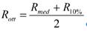
R_{max} = valore massimo riscontrato all'interno della distribuzione dei dati.

ATTENZIONE: i punteggi P_{i} di seguito calcolati vanno poi moltiplicati per l'incidenza economica della lavorazione presente nel computo del progetto posto a base di gara rispetto al totale complessivo del progetto stesso.

INDICATORE DEL COSTO DELLA MANODOPERA
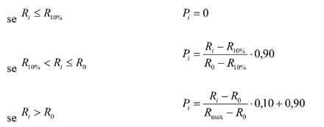

INDICATORE DEL COSTO DEI MEZZI E DEI MATERIALI
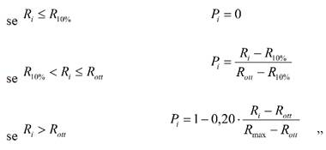

Per facilitare la comprensione delle formule sopra riportate, si riportano i grafici rappresentativi:
COSTO DELLA MANODOPERA
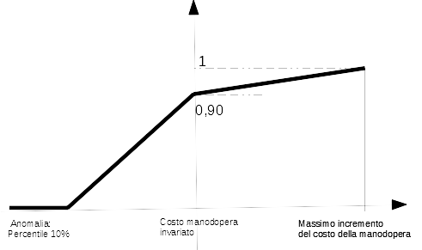

Se il costo della manodopera rimane invariato rispetto al dato contenuto nelle analisi del prezzo posto a base di gara il punteggio è 0,90; con riduzione del costo della manodopera si riduce progressivamente il punteggio assegnato fino al valore 0 (zero) in corrispondenza di una soglia di anomalia individuata con il percentile del 10% della distribuzione dei costi di tutte le offerte; con l’incremento del costo rispetto al dato progettuale si ottiene un leggero incremento del punteggio, fino al massimo di 1 punto assegnato all’offerente che avrà il costo massimo della manodopera per lo specifico prezzo in esame. I dati saranno elaborati per ogni singolo prezzo unitario sulla base del valore R = costo offerto – costo di progetto. Se R=0 significa che il concorrente ha applicato lo stesso costo della manodopera rispetto alla stima progettuale; se R<0, ha introdotto una riduzione, se R>0 un aumento.
Se, per effetto di una particolare distribuzione dei valori, risultasse che la soglia del percentile 10% coincide con il valore di progetto, sarà comunque assegnato il punteggio di 0,90 ai concorrenti che hanno mantenuto invariato il costo della manodopera. Rimane invariato il resto della distribuzione dei punteggi.

COSTO DEI MEZZI E DEI MATERIALI
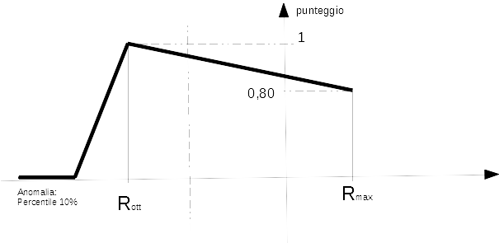
In questo caso, l’incremento del costo oltre il valore di riferimento Rott per la specifica componente del singolo prezzo in esame, comporterà un lieve decremento rispetto al punteggio massimo, in considerazione dell’obiettivo dell’amministrazione di conseguire comunque uno sconto rispetto al dato posto a base di gara. La penalità del punteggio è accentuata per i costi inferiori al valore Rott, fino alla soglia di anomalia alla quale è assegnato il punteggio pari a 0 (zero). Anche per questo parametro i dati saranno elaborati come R = costo offerto-costo di progetto: se R=0 significa che il concorrente ha applicato lo stesso costo dei mezzi o dei materiali rispetto alla stima progettuale; se R<0, ha introdotto una riduzione, se R>0 un aumento.

Trento, ... | Il progettista  - ... -

